首届全国中学生数理化学科能力竞赛
八年级数学学科能力解题技能初赛试题

试卷说明：1、本试卷共计15题，满分为120分
总分
2、考试时间为120分钟

- 选择题（每题5分，合计30分）
本题得分 评卷人

1、如果“学”、“科”、“能”、“力”这四个汉字中每个汉字分别代表一个非零个位数，对于运算符号“”有：学科能力1＝科学能力；学科能力2＝能力科学，那么123412＝（ ）.
A．4312 B．3421 C．4321 D．3412

2、已知点P关于原点对称点的坐标是（2，3），则点关于的对称点的坐标是( ).
A．(－3,－2) B．(2,－3) C．(－2,－3) D．(－2,3)

3、方程组的非负整数解有（ ）个.
A．1 B．2 C．3 D．无数

4、由条长度均为2 cm的线段可构成边长为2 cm的个等边三角形，则的最大值为( ).
A．4 B．3 C．2 D．1

5、已知三角形的三条边长分别8、x²、84，其中是正整数，这样的互不全等的三角形共有（ ）个.
A．5 B．6 C．7 D．8

6、已知$\frac{1}{1^{2}+1}+\frac{1}{2^{2}+2}+\frac{1}{3^{2}+3}+⋯+\frac{1}{{\text{2008}}^{2}+\text{2008}}=$（ ）
A． B． C． D．

本题得分 评卷人
- 填空题（每题5分，合计30分）

7、北京奥运期间，体育场馆要对观众进行安全检查.设某体育馆在安检开始时已有若干名观众在馆外等候安检，安检开始后，到达体育馆的观众人数按固定速度增加.又设各安检人员的安检效率相同.若用3名工作人员进行安检，需要25分钟才能将等候在馆外的观众检测完，使后来者能随到随检；若用6名工作人员进行安检，时间则缩短为10分钟.现要求不超过5分钟完成上述过程，则至少要安排 名工作人员进行安检.

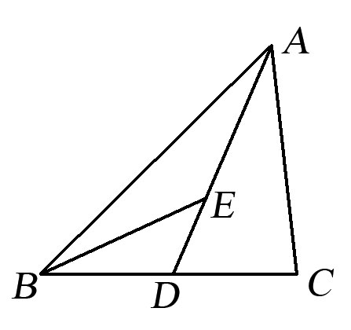
8、已知均为质数,且满足,则 .

9、如图，在△ABC中，点为边的中点，点为线段上一点，且满足，则△ABC与△BDE的面积之比为___ _____.

10、已知（其中都是整数）能被9整除，则被9除的余数为 .

11、某班学生共有50人，会游泳的有27人，会体操的有18人，游泳、体操都不会的有15人，那么既会游泳又会体操的有 人.

12、当x分别等于$\frac{1}{\text{2008}},\frac{1}{\text{2007}},\frac{1}{\text{2006}},⋯,\frac{1}{2},1,2,⋯,\text{2006},\text{2007},\text{2008}$时，计算代数式$\frac{x^{2}}{1+x^{2}}$的值，再把所得的结果全部加起来.则这个总和为_____________.

- 解答题（每题20分，合计60分）
本题得分 评卷人

13、求方程$x+y+\text{xy}=\text{2008}$的正整数解.

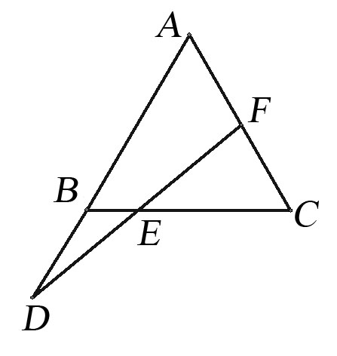
14、 如图，在△ABC中，点D是边延长线上的一点，点是边上的一点，交于点，并已知,∠A =58°，求∠C的值.

15、已知$−m^{4}+4m^{2}+2^{n}m^{2}+2^{n}+5=0$，且m、n均为正整数,求m、n的值.

